Základní škola Sedmikráska, o.p.s.
Bezručova 293, 756 61 Rožnov pod Radhoštěm

Grafické znázornění sil

Autor: Ivana Procházková
Vytvořeno: říjen 2013
Název: VY_32_INOVACE_FY_02_Síly_02
6. - 9. ročník

Projekt Sedmikráska
CZ.1.07/1.4.00/21.3812

Vzdělávací oblast, tematický okruh, téma vzdělávacího materiálu:
Člověk a příroda, Fyzika, Pohyb těles, síly, Síly.
Metodický list, anotace:
Zavedení tří složek grafického znázornění síly (působiště, směr, velikost) a procvičení pochopení, práce s chybou.

Grafické znázornění sil
Abychom složitě slovně nepopisovali sílu, budeme ji znázorňovat graficky (pomocí šipek).
Síly se mohou lišit:
• velikostí (malá, velká síla, udáváme v Newtonech),
• směrem (podle toho, kam táhneme či tlačíme),
• působištěm (kde na těleso síla působí, u gravitační síly je to těžiště).
Všechny uvedené vlastnosti můžeme do obrázků zachytit pomocí šipek:
• velikost síly - délka šipky (možná domluva 1 cm = 1 N nebo 1 cm = 10 N),
• směr síly - orientace šipky,
• působiště síly – kde šipka začíná.

Například akvárium s vodou – působí gravitační silou směrem dolů (do středu Země)

F_{g}

Př. 1: Zakresli tři, i více, různých možnosti působení sil na tento válec . Síly zakresli a popiš, co způsobí.

Př. 2: Na stole stojí tři kelímky s vodou. Modrý je prázdný, oranžový je naplněný z poloviny a zelený je naplněný. Zakresli gravitační síly, které působí na jednotlivé kelímky, zachyť velikost, směr i působiště všech působících sil.

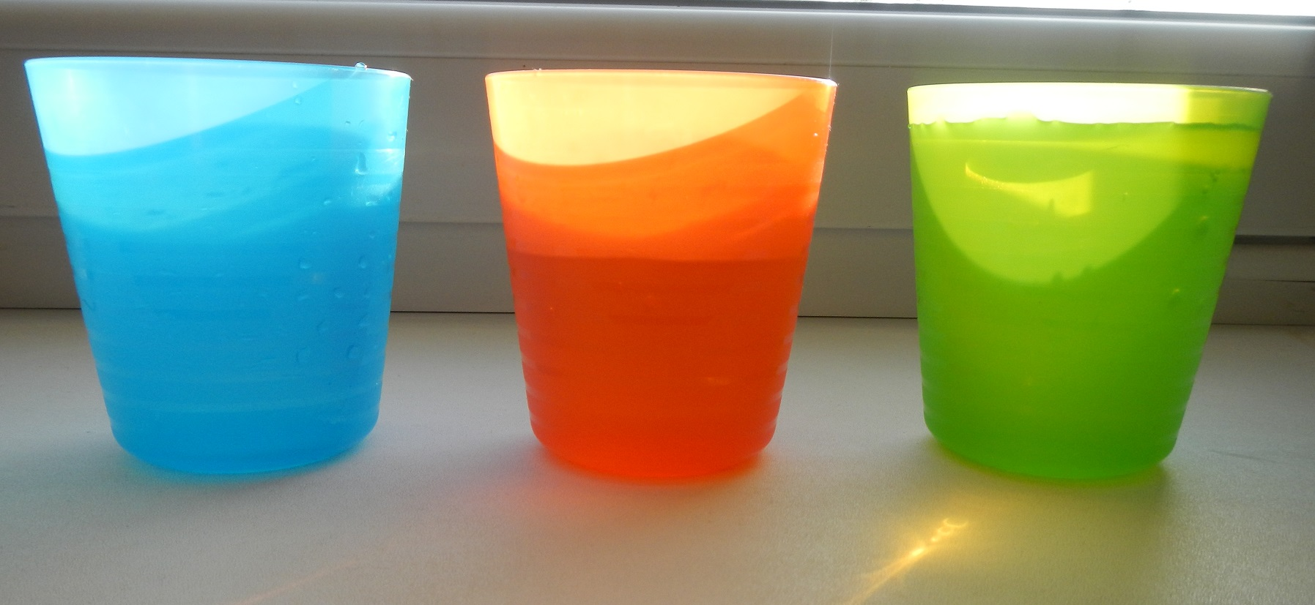

Řešení

Ad. Př. 1:
a, pohyb válce doprava

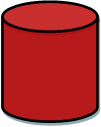

b, pokud je válec dostatečně těžký, síla je malá a pohyb nezpůsobí

c, válec se bude pohybovat vzhůru

d, válec se zdeformuje - zmačká

Ad. Př. 2:

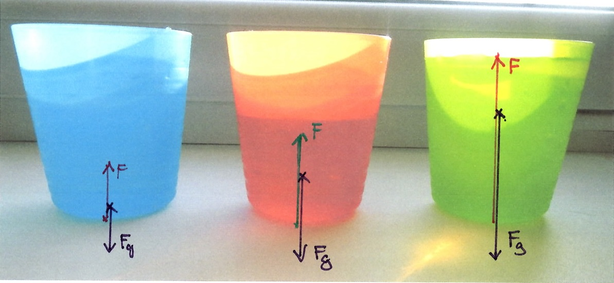

Na kelímky s vodou působí gravitační síla. Gravitační síly působí v těžišti (často střed tělesa). Čím je kelímek plnější, tím je gravitační síla větší.
I parapet či stůl, na kterém stojí kelímky, působí v místě dotyku na ě, stejně velkou silou, jako je gravitační, ale opačně orientovanou.

Použity vlastní fotografie.

